福龜國小101學年度推動閱讀成果多元展現
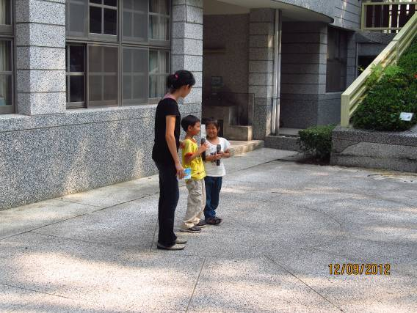 | 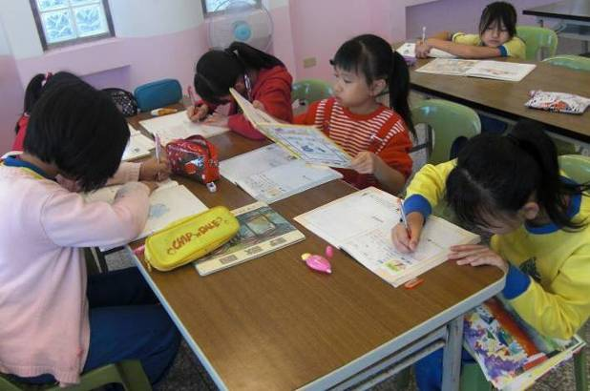
週三語文訓練。 | 學生們用心的書寫閱讀心得，並細心的畫圖、著色。
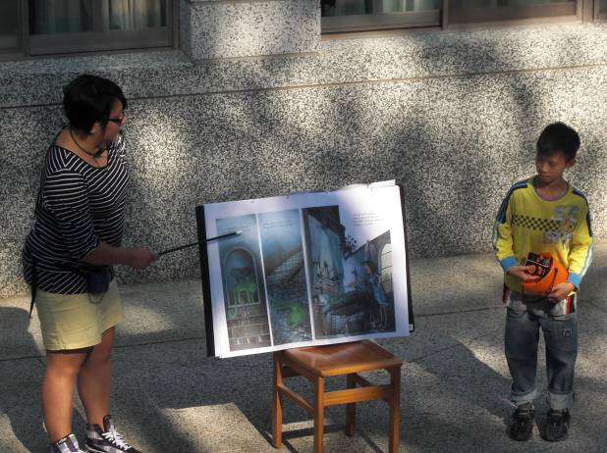 | 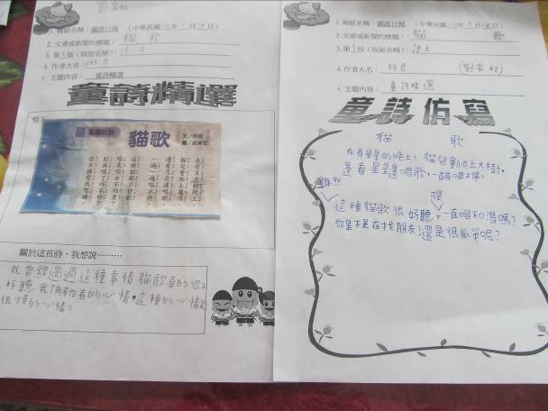
閱讀完繪本教學活動-「Winnie the Witch」 | 語文社團教學成果-詩畫寫作
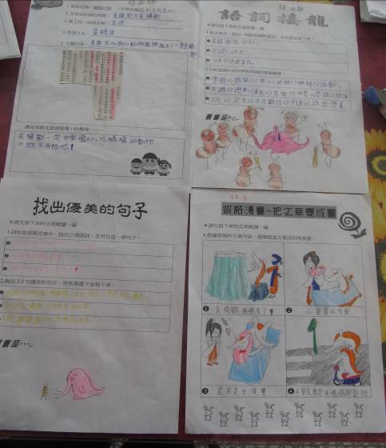 | 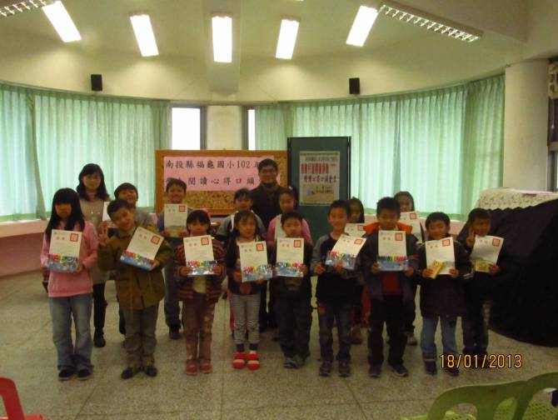
語文社團教學成果-讀報教育。 | 閱讀數量達成-閱讀小學士頒獎

